**ELEKTRO IN RAČUNALNIŠKA ŠOLA**

**Program: tehnik RAČUNALNIŠTVA**

**Številka in naslov projektne naloge: 4. Poročilo**

**Datum: Šolsko leto: 2019/2020**

**Ime in priimek dijaka: Jan Konečnik**

**Razred: 4.TRB**

**Učitelj: Rok Urbanc**

**Ocena in podpis učitelja :**

**1. Uvodna stran**

Na uvodni strani sem dodal premikajoče se slike, text…

Za to sem uporabil različne knjižnice.

Text se takole pojavlja.

Ko scrollaš se slika premika:



Ko scrollaš se pojavijo teme:



**2. Urejanje ter izbris rezultatov in vprašanj**

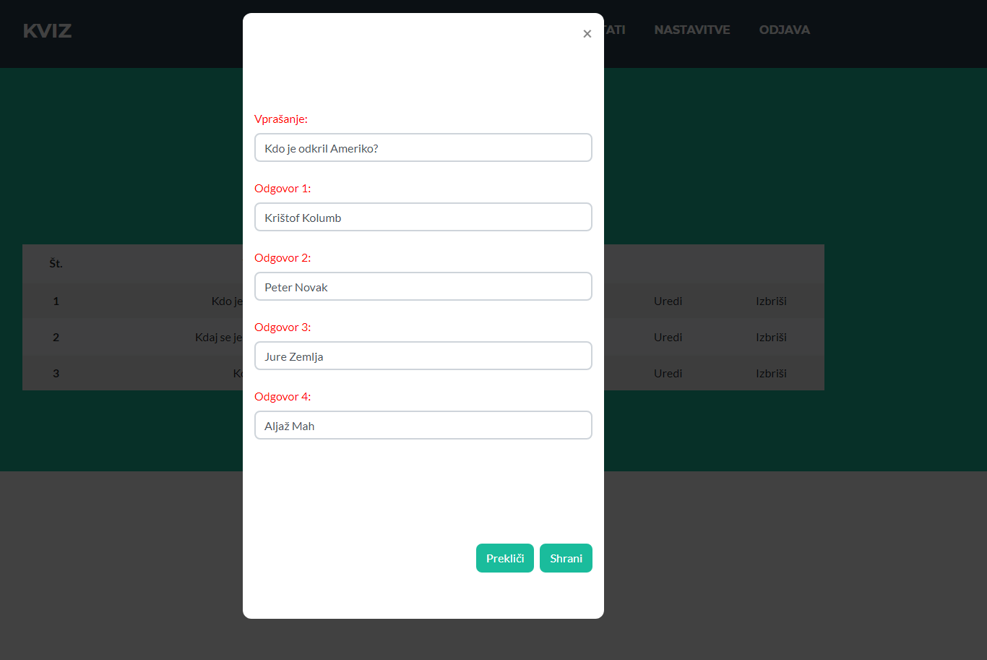

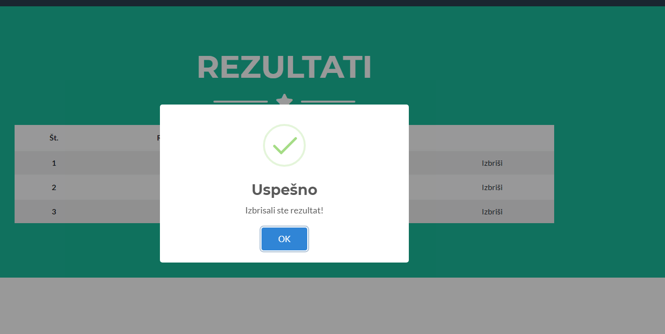

Povezava do github-a: <https://github.com/j1xaro/kviz>

V tem poročilu: Dodal knjižnice za premik na straneh, dodal module za urejanje ter brisanje. Popravil vse malenkosti.